Profundizando en el concepto de imágen
Es bueno profundizar un poco más en el concepto de una imágen en Docker para entender su función, para posteriormente poder realizar una por nuestra cuenta desde 0, cuando no haya una imágenque cumpla con nuestras necesidades.
Imágen
Una imágen contiene distintas capas de datos (distribución, diferente software, librerías y personalización).
.
Podemos llegar a la conslusión, que una imágen se conforma de distintas capas de personalización, en base a una capa inicial (base image), la dicha capa, es el más puro estado del SO.
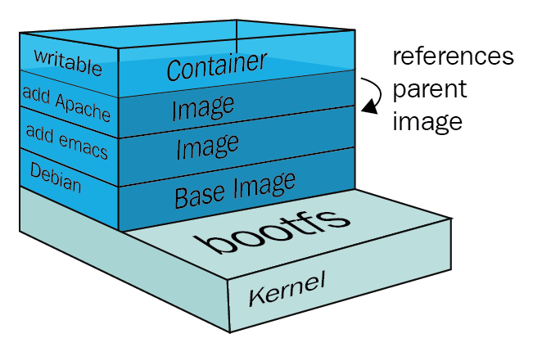
La siguiente ilustración nos mostraría la representación gráfica, del concepto de una imágen en Docker.

Si observamos, partimos desde la base del SO, y vamos agregando capas de personalización hasta obtener la imágen que necesitamos:
- distribución debian
- se agrega el editor emacs
- se agrega el servidor Apache
- se agregan los permisos de escritura para la carpeta /var/www de Apache
Hay que tener en cuenta, que todo parte del Kernel de Linux, en caso de utilizar alguna distrubución de Linux
.
Historico de una imágen
Podemos observar la historia de nuestra imágen, con el siguiente comando
$ docker history [imagen]
De esta manera podemos ver las capas de personalización que fuerón agregadas, para la construcción de la imágen que conocemos.

